**新桥街道中心幼儿园小四班幼儿活动状况记录表**

2025.05.9

**来园情况：**

今日我们小四班来园21人,2人事假,1人病假。

韩雨彤、陆博渊、刘语辰、刘芊雅、刘瑞麟、黄宇骞小朋友能高高兴兴进入班级，整理好自己的物品，并选择今天游戏的区域挂好区域牌.整体来看，今天的小四班充满了欢声笑语，孩子们在快乐中开启了新的一天。

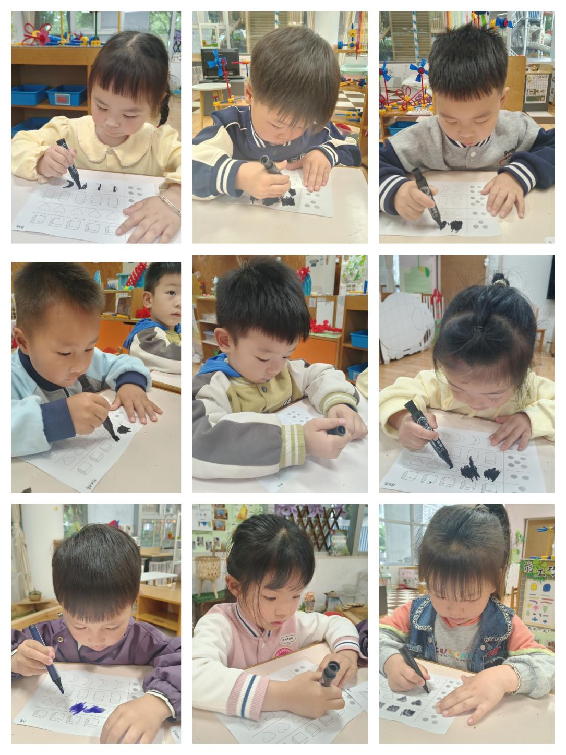

**集体活动及生活活动情况：**

**数学：看图涂色**

这是一节数物匹配活动。数物匹配是幼儿感知数量的一种形式，涉及到幼儿对于数与量概念的认识与理解。需要幼儿将数与量进行对接，产生联系。

幼儿已经认识了5以内的点卡，了解点卡表示的意义。本次活动中，幼儿需先知道点卡表示数量多少，再涂相同数量的物体。期间存在数与量之间的转换以及量与量之间的对接。幼儿是首次接触这样的操作，可能在操作中有一定的难度。在活动中宋陈凯、薛宇程、韩雨彤、顾奕凯、冯育泽、汤语桐、祝嘉沁、高蝶珺、万弘一、代霄、陆博渊、刘若熙、刘语辰、刘芊雅、刘瑞麟、黄宇骞、吴沐萱、张艺彤、孙堇禾理解歌谣内容，感受手指的灵活性，体验手指游戏带来的乐趣；在做做、玩玩、说说中，大胆用手指来表现歌谣内容，并能在集体面前表演。

**区域游戏**

在今天的区域游戏时间里，孩子们根据自己的兴趣和想法，选择了各自喜欢的游戏，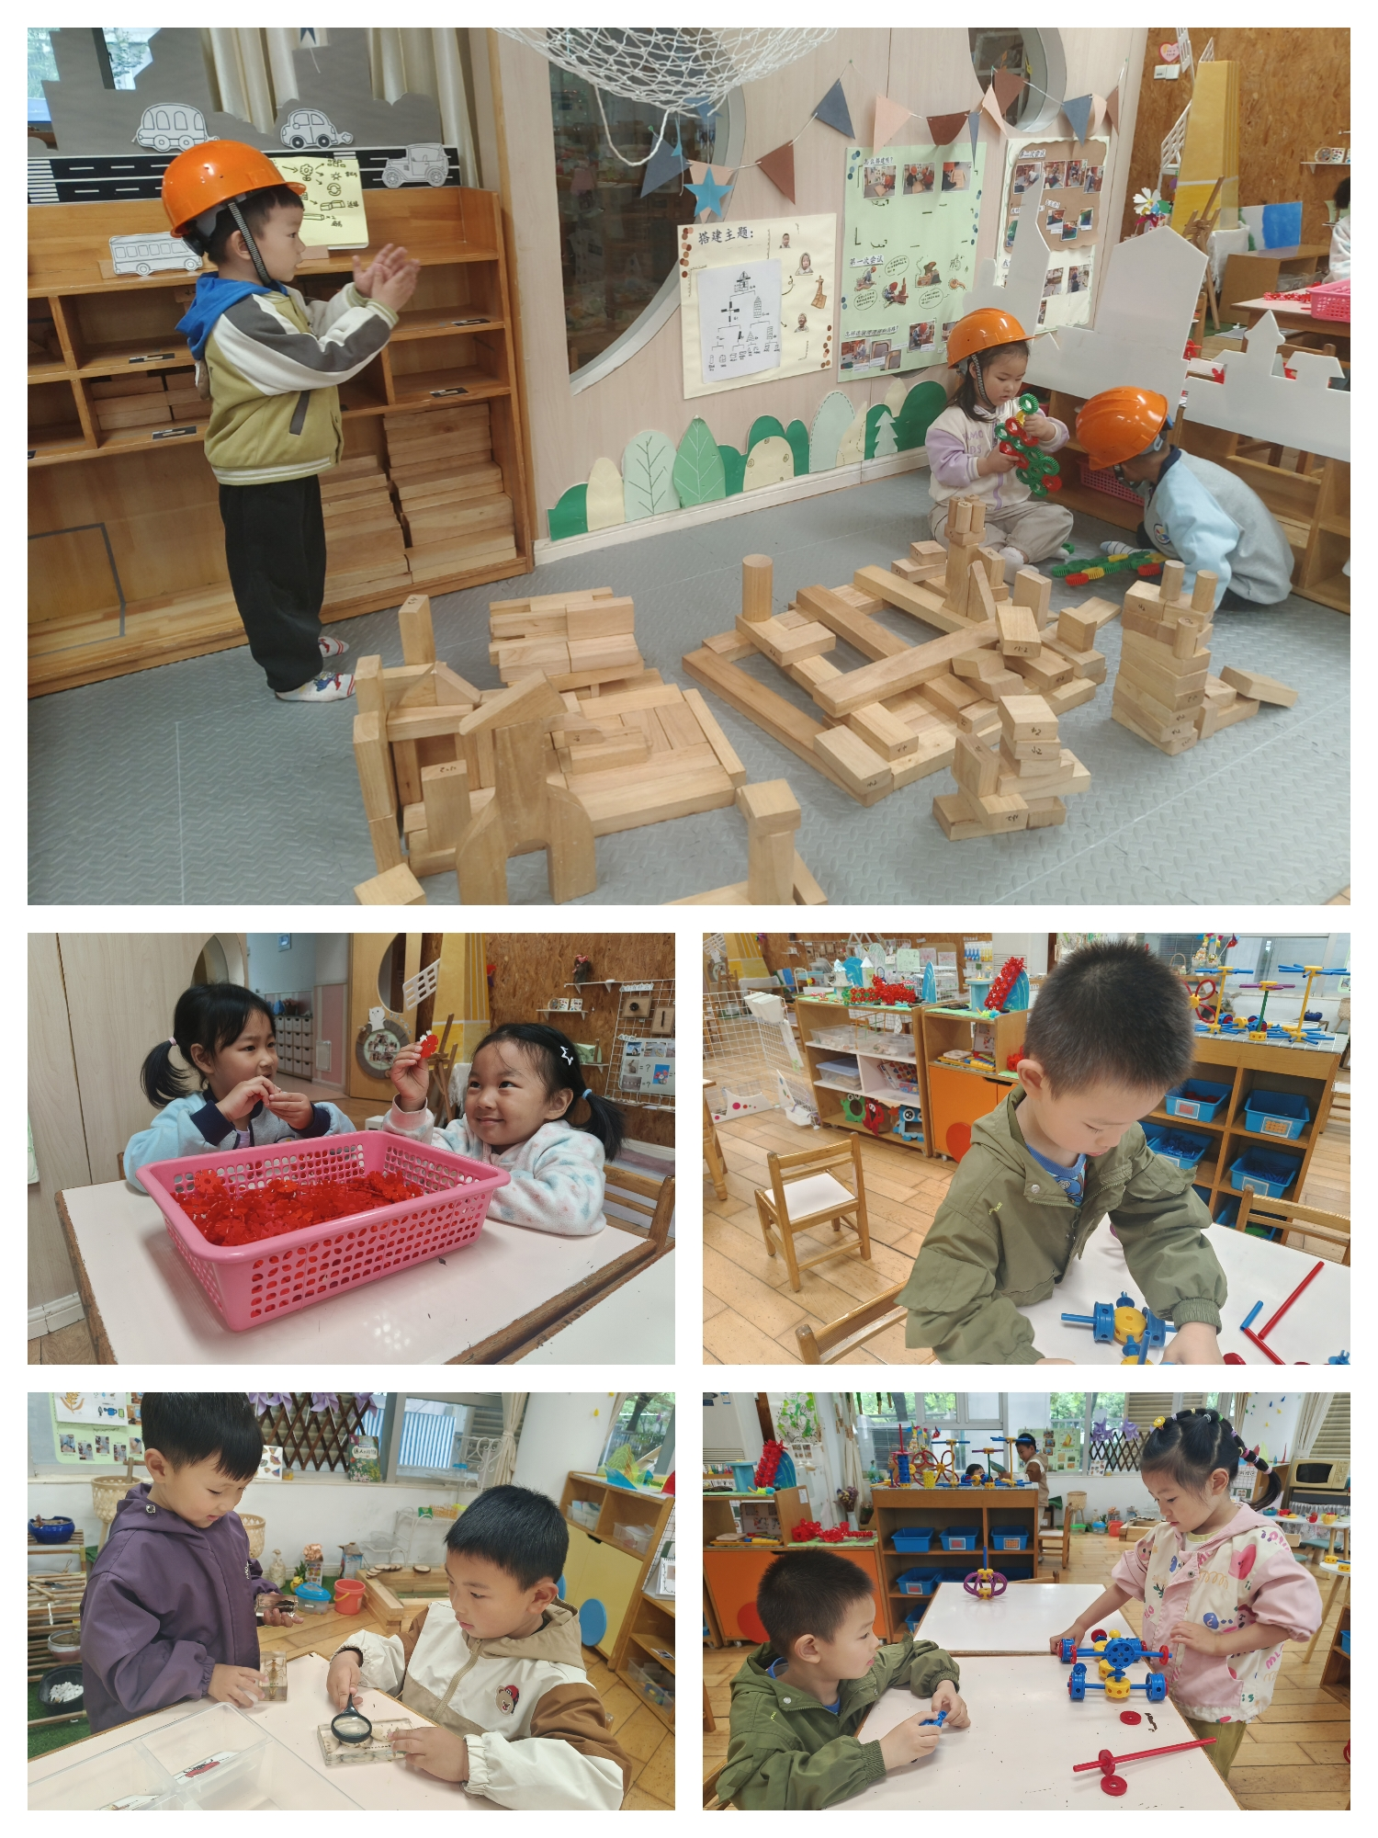并且能够遵循游戏的规则进行尝试和探索。在娃娃家的区域，可以看到孩子们模仿大人烧菜做饭，给布娃娃宝宝洗澡，体验着家庭生活的乐趣；在建构区，孩子们使用雪花片进行游戏，通过拼插和搭建，创造出各种形状和结构，有的孩子甚至在地面上搭建起一座座宏伟的城堡，展现出他们的想象力和创造力；益智区的孩子们则专注于各种益智游戏，通过解决问题来锻炼他们的思维能力；在玩万能工匠游戏的孩子们，通过动手操作，学习基本的机械原理和物理知识；而在科探区，孩子们则对昆虫等小生物表现出浓厚的兴趣，通过观察和记录，学习关于自然界的科学知识……每个孩子都全神贯注地投入到自己的游戏中，享受着游戏带来的快乐和满足感。与此同时，老师们在旁边细心观察并给予指导，确保孩子们在游戏过程中的安全，同时也在适当的时候引导孩子们在游戏中学习新知识，促进他们的全面发展。

**生活活动情况：**

1.午餐情况：

今天的午饭吃的是红薯饭、鹌鹑蛋卤猪肝、生菜口蘑、翡翠银鱼羹。水果是樱桃番茄、哈密瓜。今天大部分小朋友都能把饭菜吃完，个别小朋友吃排骨塞牙有点不喜欢，用餐过程中刘若熙、薛宇程、万弘一小朋友出现了边吃边说话的情况，需要老师的提醒。饭后小朋友们能在老师的提醒下做好饭后洗手、漱口、擦嘴巴。

2.午睡情况：

午睡时，孩子们都能在老师的提醒下整理好鞋子、叠好裤子，然后盖好被子进行午睡。大部分小朋友在12:50左右都睡着了。

**家园合作：**

动态上的照片，仅作为老师观察时的随拍，并不是所有孩子的照片都会呈现。